**NEWSLETTERBEITRAG, 10. September 2024**

Sie erhalten hiermit einen Newsletterbeitrag zu Ihrer Information und für die Nutzung bei Ihrer Presse- und Medienarbeit:

**One-Pager der Offensive Mittelstand: „Wettbewerbsvorteil & Attraktivität durch Umweltschutz“**

Der Erfolg von kleinen und mittleren Unternehmen (KMU) basiert zunehmend auch im Einsatz für den Umwelt- und Klimaschutz als Querschnittsthema über alle Geschäftsbereiche hinweg. Er macht Unternehmen konkurrenzfähig, zukunftsfest und als Arbeitgeber und Dienstleister attraktiv. WARUM ist das so und WIE funktioniert das? Dieser One-Pager gibt Antworten.

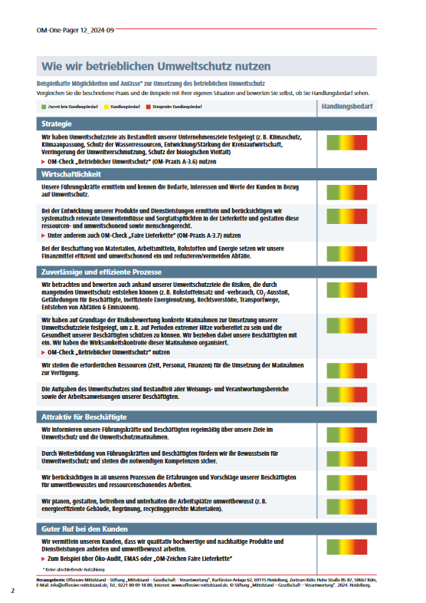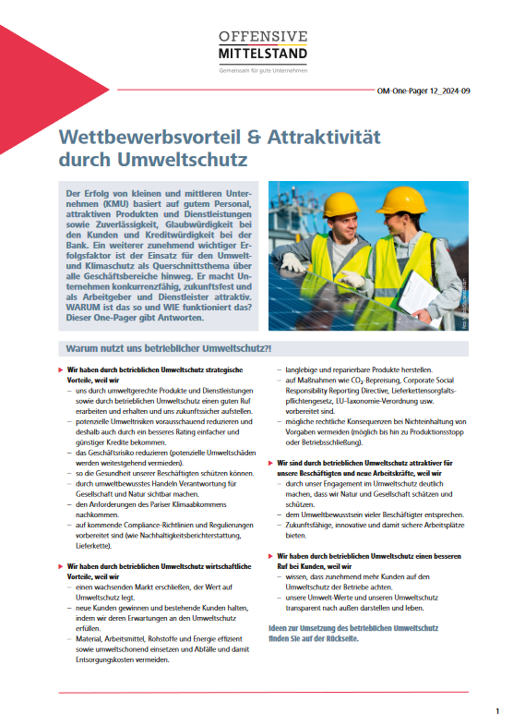

Zu speziellen Themen haben die Partner der Offensive Mittelstand One-Pager entwickelt, die Vor- und Rückseite eines Blattes umfassen. Dies können aktuelle oder grundlegende Themen sein, die einfach für KMU zusammengefasst sind. Die One-Pager sind in der in der Regel so aufgebaut, dass auf der ersten Seite der Nutzen des Themas für die Handlungen in KMU beschrieben wird und auf der Rückseite eine Handlungshilfe zu finden ist, durch die Akteure im Betrieb Ideen für die Umsetzung des Themas erhalten – so auch dieser One-Pager.

Alle weiteren Informationen sowie den One-Pager zum Download finden Sie [hier](https://www.offensive-mittelstand.de/om-tools/one-pager/one-pager-umweltschutz).

Zeichen (inkl. Leerzeichen): 1.052

Bei Rückfragen und für weitere Informationen wenden Sie sich gerne an das Team im Transferzentrum Köln:

E-Mail: [info@stiftung-m-g-v.de](mailto:info@stiftung-m-g-v.de)

Tel.: 0221 80091880

**Offensive Mittelstand (OM)**

Die OM ist ein neutraler, unabhängiger Zusammenschluss der Organisationen, die in Deutschland Beratungsleistungen für kleine und mittlere Unternehmen (KMU) erbringen (v.a. Sozialpartner, Sozialversicherungen, Kammern, Berufs- und Fachverbände). Die OM-Partner vertreten mehr als 200.000 Beratende. Die OM fördert eine produktive und gesundheitsgerechte Unternehmensführung durch die Entwicklung qualitätsgesicherter OM-Praxis-Checks (OM-Praxis A-1.0 bis B-2), regionale Unterstützungsstrukturen speziell für KMU und die Unterstützung von Kooperationen der OM-Partner. Trägerin der Offensive Mittelstand ist die Stiftung „Mittelstand – Gesellschaft – Verantwortung“.